

**Об утверждении регламентов государственных услуг в области здравоохранения**

***Утративший силу***

Постановление акимата Карагандинской области от 2 сентября 2015 года № 50/03. Зарегистрировано Департаментом юстиции Карагандинской области 6 октября 2015 года № 3428. Утратило силу постановлением акимата Карагандинской области от 22 июля 2020 года № 46/03

      Сноска. Утратило силу постановлением акимата Карагандинской области от 22.07.2020 № 46/03 (вводится в действие по истечении десяти календарных дней после дня его первого официального опубликования).

      В соответствии с Законом Республики Казахстан от 23 января 2001 года "О местном государственном управлении и самоуправлении в Республике Казахстан", Законом Республики Казахстан от 15 апреля 2013 года "О государственных услугах", приказом Министра здравоохранения и социального развития Республики Казахстан от 28 апреля 2015 года № 293 "Об утверждении стандартов государственных услуг в сфере фармацевтической деятельности" (зарегистрирован в Реестре государственной регистрации нормативных правовых актов № 11338), приказом Министра здравоохранения и социального развития Республики Казахстан от 28 апреля 2015 года № 297 "Об утверждении стандарта государственной услуги "Выдача документов о прохождении подготовки, повышения квалификации и переподготовке кадров отрасли здравоохранения" (зарегистрирован в Реестре государственной регистрации нормативных правовых актов № 11303), приказом Министра здравоохранения и социального развития Республики Казахстан от 28 апреля 2015 года № 294 "Об утверждении стандартов государственных услуг в сфере медицинской деятельности" (зарегистрирован в Реестре государственной регистрации нормативных правовых актов № 11356) акимат Карагандинской области **ПОСТАНОВЛЯЕТ**:

      1. Утвердить прилагаемые:

      1) регламент государственной услуги "Аттестация специалистов с медицинским образованием для осуществления реализации лекарственных средств, изделий медицинского назначения в отдаленных от районного центра населенных пунктах через аптечные пункты в организациях здравоохранения, оказывающих первичную медико-санитарную, консультативно-диагностическую помощь, и передвижные аптечные пункты, в случае отсутствия специалиста с фармацевтическим образованием";

      2) регламент государственной услуги "Выдача документов о прохождении подготовки, повышения квалификации и переподготовке кадров отрасли здравоохранения";

      3) регламент государственной услуги "Определение соответствия (несоответствия) потенциального поставщика услуг гарантированного объема бесплатной медицинской помощи предъявляемым требованиям".

      2. Государственному учреждению "Управление здравоохранения Карагандинской области" принять иные меры, вытекающие из настоящего постановления.

      3. Контроль за исполнением настоящего постановления возложить на курирующего заместителя акима области.

      4. Настоящее постановление вводится в действие по истечении десяти календарных дней после дня его первого официального опубликования.

|  |  |
| --- | --- |
| Аким Карагандинской области | Н. Абдибеков |

|  |  |
| --- | --- |
|  | Утвержден  постановлением акимата  Карагандинской области  от 02 сентября 2015 года № 50/03 |

**Регламент государственной услуги**  
**"Аттестация специалистов с медицинским образованием для осуществления реализации лекарственных средств, изделий медицинского назначения в отдаленных от районного центра населенных пунктах через аптечные пункты в организациях здравоохранения, оказывающих первичную медико-санитарную, консультативно-диагностическую помощь и передвижные аптечные пункты, в случае отсутствия специалиста с фармацевтическим образованием"**  
**1. Общие положения**

      1. Государственная услуга "Аттестация специалистов с медицинским образованием для осуществления реализации лекарственных средств, изделий медицинского назначения в отдаленных от районного центра населенных пунктах через аптечные пункты в организациях здравоохранения, оказывающих первичную медико-санитарную, консультативно-диагностическую помощь, и передвижные аптечные пункты, в случае отсутствия специалиста с фармацевтическим образованием" (далее – государственная услуга) оказывается местным исполнительным органом области (далее – услугодатель).

      Прием заявления и выдача результата оказания государственной услуги:

      1) канцелярию услугодателя;

      2) веб-портал "электронного правительства" www.e.gov.kz (далее – портал).

      2. Форма оказания государственной услуги - электронная (частично автоматизированная) и (или) бумажная.

      3. Результатом оказания государственной услуги –аттестационный лист по форме согласно приложению 1 к стандарту государственной услуги "Аттестация специалистов с медицинским образованием для осуществления реализации лекарственных средств, изделий медицинского назначения в отдаленных от районного центра населенных пунктах через аптечные пункты в организациях здравоохранения, оказывающих первичную медико-санитарную, консультативно-диагностическую помощь, и передвижные аптечные пункты, в случае отсутствия специалиста с фармацевтическим образованием", утвержденного приказом Министра здравоохранения и социального развития Республики Казахстан от 28 апреля 2015 года № 293 "Об утверждении стандартов государственных услуг в сфере фармацевтической деятельности" (зарегистрированный в Реестре государственной регистрации нормативных правовых актов № 11338), (далее – Стандарт).

      Форма предоставления результата оказания государственной услуги электронная.

**2. Описание порядка действий структурных подразделений (работников) услугодателя в процессе оказания государственной услуги**

      4. Основанием для начала процедуры (действия) по оказанию государственной услуги являются документы, предусмотренные пунктом 9 Стандарта государственной услуги.

      5. Процесс оказания государственной услуги состоит из следующих процедур (действий):

      1) сотрудник структурного подразделения услугодателя осуществляет прием документов и регистрацию на портале и направляет документы руководителю управления на рассмотрение – время исполнения 30 (тридцать) минут;

      2) руководитель управления рассматривает документы, определяет ответственного исполнителя – срок исполнения 1 рабочий день;

      3) ответственный исполнитель:

      проверяет полноту и соответствие представленных документов;

      в случае полноты и соответствия представленных документов, передает документы для рассмотрения аттестационной комиссии, а также письменно уведомляет услугополучателя о месте и времени проведения тестирования – 2 рабочих дня;

      при неполном пакете документов готовит письменный ответ о прекращении рассмотрения заявления - 1 рабочий день;

      4) аттестационная комиссия проводит аттестацию – 7 рабочих дней;

      5) ответственный исполнитель – передает результат оказания государственной услуги услугополучателю – 2 рабочих дня.

      6. Результат процедуры (действия), который служит основанием для начала выполнения следующей процедуры (действия):

      осуществление приема, регистрации документов и направление руководителю;

      определение ответственного исполнителя;

      проверка полноты и соответствия представленных документов, извещение услугополучателя о месте и дате проведения собеседования, передача документов аттестационной комиссии;

      аттестация;

      передача услугополучателю результата оказания государственной услуги.

**3. Описание порядка взаимодействия структурных подразделений (работников) услугодателя в процессе оказания государственной услуги**

      7. В процессе оказания государственной услуги участвуют следующие структурные подразделения услугодателя:

      1) сотрудник структурного подразделения;

      2) руководитель;

      3) ответственный исполнитель;

      4) аттестационная комиссия.

      8. Подробное описание последовательности процедур (действий):

      1) сотрудник структурного подразделения услугодателя осуществляет прием документов и регистрацию на портале и направляет документы руководителю управления на рассмотрение;

      2) руководитель управления рассматривает документы, определяет ответственного исполнителя;

      3) ответственный исполнитель:

      проверяет полноту и соответствие представленных документов;

      в случае полноты и соответствия представленных документов, передает документы для рассмотрения аттестационной комиссии, а также письменно уведомляет услугополучателя о месте и времени проведения тестирования;

      при неполном пакете документов готовит письменный ответ о прекращении рассмотрения заявления;

      4) аттестационная комиссия проводит аттестацию;

      5) ответственный исполнитель – передает результат оказания государственной услуги услугополучателю.

**4. Описание порядка взаимодействия с центром обслуживания населения и (или) иными услугодателями, а также порядка использования информационных систем в процессе оказания государственной услуги**

      9. Описание порядка обращения и последовательности процедур (действий) при оказании государственной услуги через ПЭП:

      1) услугополучатель осуществляет регистрацию на ПЭП с помощью индивидуального идентификационного номера (далее – ИИН) и пароля (осуществляется для незарегистрированных услугополучателей на ПЭП);

      2) процесс 1 – ввод услугополучателем ИИН и пароля (процесс авторизации) на ПЭП для получения государственной услуги;

      3) условие 1 – проверка на ПЭП подлинности данных о зарегистрированном услугополучателе через логин (ИИН) и пароль;

      4) процесс 2 – формирование ПЭПом сообщения об отказе в авторизации в связи с имеющимися нарушениями в данных услугополучателя;

      5) процесс 3 – выбор услугополучателем государственной услуги, указанной в настоящем регламенте, вывод на экран формы запроса для оказания государственной услуги и заполнение услугополучателем формы (ввод данных) с учетом ее структуры и форматных требований, а также выбор услугополучателем регистрационного свидетельства ЭЦП для удостоверения (подписания) запроса;

      6) условие 2 – проверка на ПЭП срока действия регистрационного свидетельства ЭЦП и отсутствия в списке отозванных (аннулированных) регистрационных свидетельств, а также соответствия идентификационных данных (между ИИН указанным в запросе, и ИИН указанным в регистрационном свидетельстве ЭЦП);

      7) процесс 4 – формирование сообщения об отказе в запрашиваемой государственной услуге в связи с не подтверждением подлинности ЭЦП услугополучателя;

      8) процесс 5 – удостоверение запроса для оказания государственной услуги посредством ЭЦП услугополучателя и направление электронного документа (запроса) через шлюз "электронного правительства" (далее – ШЭП) в информационную систему автоматизированного рабочего места "Регистр прикрепления населения" (далее – ИС АРМ РПН) для обработки услугодателем;

      9) условие 3 – проверка (обработка) услугодателем соответствия электронного документа (запроса) основаниям для оказания государственной услуги;

      10) процесс 6 - формирование сообщения об отказе в запрашиваемой государственной услуге в связи с имеющимися нарушениями;

      11) процесс 7 – получение услугополучателем результата государственной услуги (уведомление в виде статуса электронной заявки в личном кабинете).

      При этом, после принятия запроса на оказание государственной услуги в установленное время услугополучателю оказывается медицинская помощь.

      10. Функциональные взаимодействия информационных систем, задействованных при оказании государственной услуги через ПЭП приведены в диаграмме согласно приложению 1 к настоящему регламенту государственной услуги.

      11. Подробное описание последовательности процедур (действий), взаимодействий структурных подразделений (работников) услугодателя в процессе оказания государственной услуги, а также описание порядка взаимодействия с иными услугодателями и порядка использования информационных систем в процессе оказания государственной услуги согласно приложению 2 к настоящему регламенту государственной услуги. Справочник бизнес-процессов оказания государственной услуги размещается на интернет-ресурсе услугодателя.

|  |  |
| --- | --- |
|  | Приложение 1  к регламенту государственной услуги "Аттестация  специалистов с медицинским образованием для осуществления  реализации лекарственных средств, изделий медицинского  назначения в отдаленных от районного центра населенных  пунктах через аптечные пункты в организациях здравоохранения,  оказывающих первичную медико-санитарную,  консультативно-диагностическую помощь, и передвижные  аптечные пункты, в случае отсутствия специалиста  с фармацевтическим образованием" |

**Диаграмма функционального взаимодействия информационных систем, задействованных при оказании государственной услуги через ПЭП**

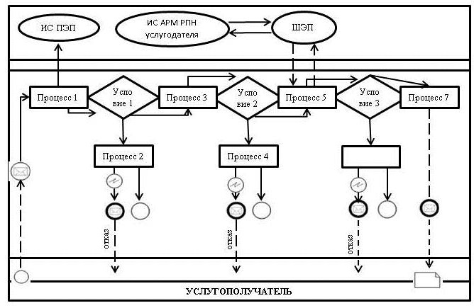

      Условные обозначения:

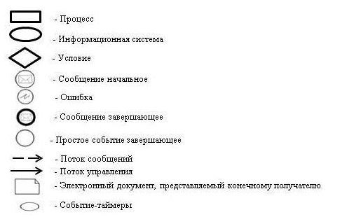

|  |  |
| --- | --- |
|  | Приложение 2  к регламенту государственной услуги "Аттестация  специалистов с медицинским образованием для осуществления  реализации лекарственных средств, изделий медицинского  назначения в отдаленных от районного центра населенных  пунктах через аптечные пункты в организациях здравоохранения,  оказывающих первичную медико-санитарную,  консультативно-диагностическую помощь, и передвижные  аптечные пункты, в случае отсутствия специалиста  с фармацевтическим образованием" |

**Схема бизнес-процесса оказания государственной услуги**

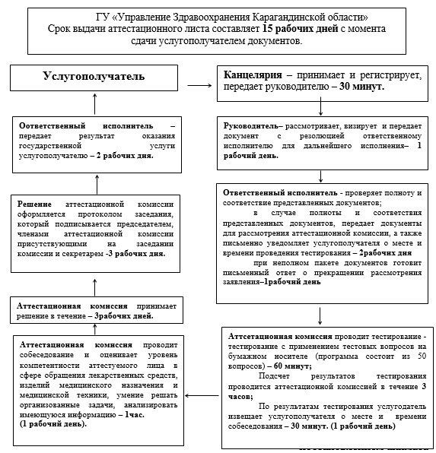

|  |  |
| --- | --- |
|  | Утвержден  постановлением акимата  Карагандинской области  от 02 сентября 2015 года № 50/03 |

**Регламент оказания государственной услуги**  
**"Выдача документов о прохождении подготовки, повышении квалификации и переподготовке кадров отрасли здравоохранения"**  
**1. Общие положения**

      1. Государственную услугу "Выдача документов о прохождении подготовки, повышении квалификации и переподготовке кадров отрасли здравоохранения" (далее - государственная услуга) оказывают организации образования в области здравоохранения (далее - услугодатели).

      Прием заявления и выдача результата оказания государственной услуги осуществляется через услугодателя.

      2. Форма оказания государственной услуги - бумажная.

      3. Результат оказания государственной услуги – документы о прохождении подготовки, повышении квалификации и переподготовки кадров отрасли здравоохранения, в соответствии с приказом исполняющего обязанности Министра здравоохранения Республики Казахстан от 11 ноября 2009 года № 691 "Об утверждении Правил повышения квалификации и переподготовки медицинских и фармацевтических кадров и квалификационных требований к организациям, реализующим программы дополнительного медицинского и фармацевтического образования" (зарегистрированный в Реестре государственной регистрации нормативных правовых актов за № 5904), либо мотивированный ответ об отказе в оказании государственной услуги по основанию, установленному пунктом 10-1 стандарта государственной услуги "Выдача документов о прохождении подготовки, повышении квалификации и переподготовке кадров отрасли здравоохранения", утвержденного приказом Министра здравоохранения и социального развития Республики Казахстан от 28 апреля 2015 года № 297 "Об утверждении стандарта государственной услуги "Выдача документов о прохождении подготовки, повышении квалификации и переподготовке кадров отрасли здравоохранения" (зарегистрированный в Реестре государственной регистрации нормативных правовых актов №11303), (далее - Стандарт).

      Сноска. Пункт 3 – в редакции постановления акимата Карагандинской области от 21.02.2017 № 11/03 (вводится в действие по истечении десяти календарных дней после дня его первого официального опубликования).

**2. Описание порядка действий структурных подразделений (работников) услугодателя в процессе оказания государственной услуги**

      4. Основанием для начала процедуры (действия) по оказанию государственной услуги является предоставление документов услугополучателем согласно пункту 9 стандарта.

      Сноска. Пункт 4 – в редакции постановления акимата Карагандинской области от 21.02.2017 № 11/03 (вводится в действие по истечении десяти календарных дней после дня его первого официального опубликования).

      5.Специалист структурного подразделения услугодателя, ответственного за оказание государственной услуги осуществляет прием документов, проверяет полноту и достоверность представленных документов - срок исполнения 30 (тридцать) минут.

      В случае установления недостоверности документов, представленных услугополучаетелем для получения государственной услуги и (или) данных (сведений), содержащихся в них, услугодатель отказывает в оказании государственной услуги.

      Специалист структурного подразделения оформляет документ о прохождении подготовки (15 рабочих дней), повышении квалификации и переподготовке кадров срок исполнения 3 (три) рабочих дня, и направляет его на подписание руководителю услугодателя.

      Руководитель подписывает документ в течении 10 (десяти) минут.

      Сноска. Пункт 5 – в редакции постановления акимата Карагандинской области от 21.02.2017 № 11/03 (вводится в действие по истечении десяти календарных дней после дня его первого официального опубликования).

      6. Результат процедуры (действия), который служит основанием для начала выполнения следующей процедуры (действия):

      прием и проверка полноты и достоверности представленных документов;

      оформление документа и передача на подписание;

      подписание руководителем;

      выдача услугополучателю.

      Сноска. Пункт 6 – в редакции постановления акимата Карагандинской области от 21.02.2017 № 11/03 (вводится в действие по истечении десяти календарных дней после дня его первого официального опубликования).

**3. Описание порядка взаимодействия структурных подразделений (работников) услугодателя в процессе оказания государственной услуги**

      7. Перечень структурных подразделений (работников) услугодателя, которые участвуют в процессе оказания государственной услуги:

      1) специалист структурного подразделения услугодателя, ответственного за оказание государственной услуги;

      2) руководитель организации.

      8. Описание последовательности процедур (действий) между структурными подразделениями (работниками):

      1) специалист структурного подразделения услугодателя, ответственного за оказание государственной услуги осуществляет прием документов, проверяет полноту и достоверность представленных документов - срок исполнения 30 (тридцать) минут.

      В случае установления недостоверности документов, представленных услугополучаетелем для получения государственной услуги и (или) данных (сведений), содержащихся в них, услугодатель отказывает в оказании государственной услуги.

      Специалист структурного подразделения оформляет документ для выдачи и направляет на подписание руководителю;

      Руководитель организации подписывает документ;

      2) специалист структурного подразделения услугодателя, ответственного за оказание государственной услуги выдает документы.

      Сноска. Пункт 8 с изменениями, внесенными постановлением акимата Карагандинской области от 21.02.2017 № 11/03 (вводится в действие по истечении десяти календарных дней после дня его первого официального опубликования).

      9. Описание порядка взаимодействия структурных подразделений (сотрудников) услугодателя, в процессе оказания государственной услуги отражается в справочнике бизнес-процессов согласно приложению к настоящему регламенту.

**4. Описание порядка взаимодействия с Некоммерческим акционерным обществом "Государственная корпорация "Правительство для граждан" и (или) иными услугодателями, а также порядка использования информационных систем в процессе оказания государственной услуги"**

      Сноска. Заголовок главы 4 – в редакции постановления акимата Карагандинской области от 21.02.2017 № 11/03 (вводится в действие по истечении десяти календарных дней после дня его первого официального опубликования).

      10. Государственная услуга через Некоммерческое акционерное общество "Государственная корпорация "Правительство для граждан" и через веб-портал не оказывается.

      Сноска. Пункт 10 – в редакции постановления акимата Карагандинской области от 21.02.2017 № 11/03 (вводится в действие по истечении десяти календарных дней после дня его первого официального опубликования).

|  |  |
| --- | --- |
|  | Приложение  к регламенту государственной  услуги "Выдача документов о  прохождении подготовки,  повышении квалификации и  переподготовке кадров отрасли  здравоохранения" |

**Справочник**  
**бизнес-процессов оказания государственной услуги**  
**"Выдача документов о прохождении подготовки, повышении квалификации и переподготовке кадров отрасли здравоохранения"**  
**(наименование государственной услуги)**

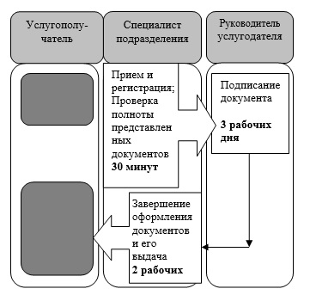

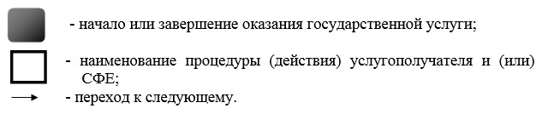

|  |  |
| --- | --- |
|  | Утвержден  постановлением акимата  Карагандинской области  от 02 сентября 2015 года № 50/03 |

**Регламент государственной услуги**  
**"Определение соответствия (несоответствия) потенциального поставщика услуг гарантированного объема бесплатной медицинской помощи предъявляемым требованиям"**  
**1. Общие положения**

      1. Государственная услуга "Определение соответствия (несоответствия) потенциального поставщика услуг гарантированного объема бесплатной медицинской помощи предъявляемым требованиям" (далее - государственная услуга) оказывается управлением здравоохранения области, (далее – услугодатель) в соответствии со Стандартом государственной услуги "Определение соответствия (несоответствия) потенциального поставщика услуг гарантированного объема бесплатной медицинской помощи предъявляемым требованиям", утвержденным приказом Министра здравоохранения и социального развития Республики Казахстан от 28 апреля 2015 года № 294 "Об утверждении стандартов государственных услуг в сфере медицинской деятельности", (зарегистрированным в Реестре государственной регистрации нормативных правовых актов за № 11356), (далее – Стандарт).

      Прием заявления и выдача результата оказания государственной услуги осуществляются через:

      1) услугодателя;

      2) Некоммерческое акционерное общество "Государственная корпорация "Правительство для граждан" (далее – Государственная корпорация).

      Сноска. Пункт 1 с изменениями, внесенными постановлением акимата Карагандинской области от 29.09.2016 № 71/05 (вводится в действие по истечении десяти календарных дней после дня его первого официального опубликования).

      2. Форма предоставления государственной услуги – бумажная.

      3. Результат оказания государственной услуги:

      1) выписка из протокола о соответствии (несоответствии) требованиям, предъявляемым потенциальному поставщику, для участия в кампании свободного прикрепления граждан Республики Казахстан и оралманов к субъектам здравоохранения, оказывающим первичную медико-санитарную помощь (далее–ПМСП) по форме согласно приложению 1 к Cтандарту государственной услуги;

      2) выписка из протокола о соответствии (несоответствии) требованиям, предъявляемым потенциальному поставщику для участия в оказании гарантированного объема бесплатной медицинской помощи (далее – ГОБМП)по форме, согласно приложению 2 к Cтандарту государственной услуги.

      Форма предоставления результата оказания государственной услуги: бумажная.

**2. Описание порядка действий структурных подразделений**  
**(работников) услугодателя в процессе оказания государственной**  
**услуги**

      4. Основанием для начала процедуры (действия) по оказанию государственной услуги является представление услугополучателем заявления или электронного запроса, а также документов, указанных в пункте 9 Стандарта.

      5. Содержание каждой процедуры (действия), входящей в состав процесса оказания государственной услуги, длительность его выполнения:

      1) при непосредственном обращении к услугодателю секретарь комиссии по выбору поставщиков услуг гарантированного объема бесплатной медицинской помощи (далее – комиссия) осуществляет прием и регистрацию заявки на участие в процедуре выбора поставщиков услуг гарантированного объема бесплатной медицинской помощи (далее – заявка) услугополучателя в журнале регистрации заявок – время исполнения 20 (двадцать) минут;

      2) секретарь комиссии представляет заявку и приложенные к ней документы комиссии с заявкой услугополучателя – срок исполнения 10 (десять) минут;

      3) комиссия рассматривает заявку услугополучателя:

      на предмет полноты и надлежащего оформления;

      на соответствие заявленной медицинской помощи сведениям указанным в документах – срок исполнения 3 (три) рабочих дня;

      в случае необходимости установления достоверности представленных услугополучателем документов к заявке на участие – в течение 30 (тридцати) календарных дней;

      4) комиссия по результатам рассмотрения заявки принимает решение о соответствии либо несоответствии потенциального поставщика услуг ГОБМП предъявляемым требованиям – срок исполнения 1 (один) час;

      5) секретарь комиссии на основании решения комиссии оформляет протокол о соответствии (несоответствии) требованиям, предъявляемым потенциальному поставщику по форме, согласно приложениям 1 и 2 к Стандарту государственной услуги (далее – протокол) – срок исполнения 1 (один) час;

      6) комиссия подписывает протокол– срок исполнения 20 (двадцать) минут;

      7) секретарь комиссии оформляет выписку из протокола – срок исполнения 20 (двадцать) минут;

      8) руководитель услугодателя подписывает выписку из протокола– срок исполнения 20 (двадцать) минут;

      9) в случае непосредственного приема заявки секретарь комиссии выдает услугополучателювыписку из протокола– срок исполнения 10 (десять) минут.

      Сноска. Пункт 5 с изменениями, внесенными постановлением акимата Карагандинской области от 21.02.2017 № 11/03 (вводится в действие по истечении десяти календарных дней после дня его первого официального опубликования).

      6. Результат процедуры (действия) по оказанию государственной услуги, который служит основанием для начала выполнения следующей процедуры (действия):

      1) зарегистрированная заявка;

      2) представление заявки и приложенных к ней документов комиссии;

      3) рассмотрение заявки услугополучателя;

      4) принятие решения о соответствии либо несоответствии потенциального поставщика услуг предъявляемым требованиям;

      5) оформление протокола;

      6) подписание протокола;

      7) оформление выписки из протокола;

      8) подписание выписки из протокола;

      9) выдача выписки из протокола услугодателем.

**3. Описание порядка взаимодействия**  
**структурных подразделений (работников) услугодателя в процессе**  
**оказания государственной услуги**

      7. Перечень структурных подразделений, (работников) услугодателей, которые участвуют в процессе оказания государственной услуги:

      1) секретарь комиссии;

      2) комиссия;

      3) руководитель услугодателя.

      8. Описание последовательности процедур (действий) между структурными подразделениями (работниками) с указанием длительности каждой процедуры (действия):

      1) при непосредственном обращении к услугодателю: прием заявки и приложенных к ней документов для получения государственной услуги – срок исполнения 20 минут;

      2) ознакомление комиссии с заявкой и документами, приложенными к ней для оказания государственной услуги – срок исполнения 10 (десять) минут;

      3) рассмотрение комиссией заявки услугополучателя– срок исполнения 3 (три) рабочих дня;

      4) принятие комиссией решения о соответствии либо несоответствии потенциального поставщика услуг предъявляемым требованиям – срок исполнения 1 (один) час;

      5) оформление протокола – срок исполнения 1 (один) час;

      6) подписание комиссией протокола – срок исполнения 20 (двадцать) минут;

      7) оформление секретарем комиссии выписки из протокола – срок исполнения 20 (двадцать) минут;

      8) подписание руководителем услугодателя выписки из протокола– срок исполнения 20 (двадцать) минут;

      9) выдача выписки из протокола услугополучателю в случае непосредственного приема заявки услугодателем – срок исполнения 10 (десять) минут.

**4. Описание порядка взаимодействия с Государственной корпорацией и (или) иными услугодателями, а также порядка использования информационных систем в процессе оказания государственной услуги**

      Сноска. Заголовок главы 4 – в редакции постановления акимата Карагандинской области от 29.09.2016 № 71/05 (вводится в действие по истечении десяти календарных дней после дня его первого официального опубликования).

      9. Описание порядка обращения в Государственную коропорацию, длительность обработки запроса услугополучателя:

      при приеме документов услугополучателю выдается расписка о приеме соответствующих документов;

      работник Государственной корпорации в течении 15 минут производит регистрацию заявления и иных документов услугополучателя, необходимых для оказания государственной услуги, и направляет услугодателю в форме электронных копий документов посредством интегрированной информационной системы Государственной корпорации (далее – ИИС Государственной корпорации), удостоверенных ЭЦП работника Государственной корпорации.

      В случае предоставления услугополучателем неполного пакета документов и (или) документов с истекшим сроком действия согласно перечню предусмотренному пунктом 9 стандарта, работник Государственной корпорации отказывает в приеме заявки на участие и выдает расписку об отказе в приеме документов по форме согласно приложению 11 к стандарту.

      Описание действий работников Государственной корпорации при регистрации и обработке запроса услугополучателя в ИИС Государственной корпорации:

      1) процесс 1 – ввод оператором Государственной корпорации в автоматизированное рабочее место ИИС Государственной корпорации логина и пароля (процесс авторизации) для оказания услуги;

      2) процесс 2 – выбор оператором Государственной корпорации, вывод на экран формы запроса для оказания услуги и ввод оператором Государственной корпорации данных услугополучателя, а также данных по доверенности представителя услугополучателя (при нотариально удостоверенной доверенности, при ином удостоверении доверенности-данные доверенности не заполняются);

      3) процесс 3 – направление запроса через шлюз электронного правительства в государственную база данных физических лиц, государственную базу данных юридических лиц о данных услугополучателя, а также в единую нотариальную информационную систему – о данных доверенности представителя услугополучателя;

      4) условие 1 – проверка наличия данных услугополучателя в государственной базе данных физических лиц, государственной базе данных юридических лиц, данных доверенности в единой нотариальной информационной системе;

      5) процесс 4 – формирование сообщения о невозможности получения данных в связи с отсутствием данных услугополучателя в государственной базе данных физических лиц, государственной базе данных юридических лиц, данных доверенности в единой нотариальной информационной системе;

      6) процесс 5 - направление электронного документа (запроса услугополучателя), удостоверенного (подписанного) ЭЦП оператора Государственной корпорации, через шлюз электронного правительства в автоматизированное рабочее место регионального шлюза электронного правительства;

      7) процесс 6 - получение услугополучателем в течении 15 минут результата оказания государственной услуги, сформированный в автоматизированном рабочем месте ИИС Государственной корпорации, на основании расписки о приеме соответствующих документов, при предъявлении удостоверения личности (либо его представителя по нотариально заверенной доверенности).

      Сноска. Пункт 9 – в редакции постановления акимата Карагандинской области от 21.02.2017 № 11/03 (вводится в действие по истечении десяти календарных дней после дня его первого официального опубликования).

      10. Описание процесса получения результата оказания государственной услуги через Государственную корпорацию, его длительность:

      1) для получения результата оказания государственной услуги услугополучатель с распиской обращается в Государственную корпорацию и предъявляет удостоверение личности (доверенность);

      2) работник Государственной корпорации на основании расписки выдает услугополучателю результат оказания государственной услуги на бумажном носителе. Длительность выдачи результата оказания государственной услуги в Государственной корпорации – время исполнения не более 20 минут.

      Подробное описание последовательности процедур (действий), взаимодействий работников услугодателя в процессе оказания государственной услуги отражается в справочнике бизнес-процессов оказания государственной услуги согласно приложению к настоящему Регламенту.

      Сноска. Пункт 10 – в редакции постановления акимата Карагандинской области от 29.09.2016 № 71/05 (вводится в действие по истечении десяти календарных дней после дня его первого официального опубликования).

|  |  |
| --- | --- |
|  | Приложение  к регламенту государственной услуги  "Определение соответствия (несоответствия) потенциального поставщика  услуг гарантированного объема бесплатной медицинской помощи предъявляемым требованиям" |

**Схема бизнес-процессов оказания государственной услуги**

      Сноска. Приложение – в редакции постановления акимата Карагандинской области от 29.09.2016 № 71/05 (вводится в действие по истечении десяти календарных дней после дня его первого официального опубликования).

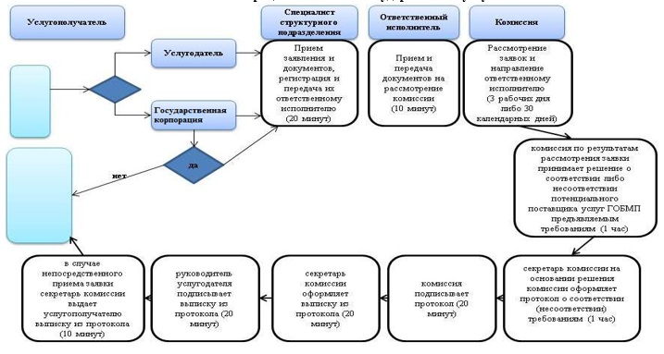

      Условные обозначения

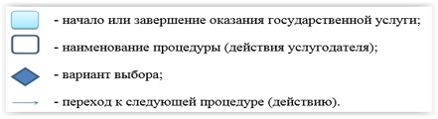

© 2012. РГП на ПХВ «Институт законодательства и правовой информации Республики Казахстан» Министерства юстиции Республики Казахстан